Paper Title (The title should be a declarative phrase without punctuation at the end and at least 7 words but no more than 25 words)
Firstname Lastname¹, Firstname Lastname², Firstname Lastname^{2, *}
¹Department, Institution, City, Country
²Department, Institution, City, Country
Email address:
email1@domainname.com (Author Name1), email2@domainname.com (Author Name2), email3@domainname.com (Author Name3)
*Corresponding author
To cite this article:
Author's Name. (Year). Article Title. Journal Title, Volume(Issue), Page Range. DOI.
Received: MM DD, 2023; Accepted: MM DD, 2023; Published: MM DD, 2023
Abstract: The abstract should be a concise single paragraph, ranging from 200 to 400 words, and should not include any reference citations or footnotes. For research articles, it should provide a brief overview of the background, objective, method, result and conclusion of your article before the main body. In case report, abstract should include background, case presentation and conclusion. It is important to ensure that the abstract presents an objective representation of the article, avoiding the inclusion of results that are not substantiated in the main text and refraining from exaggerating the main conclusions.
Keywords: Keyword1, Keyword2 … Keyword8 (Please provide 3-8 relevant keywords that are specific to the article and commonly used within the subject discipline.)

会议中文论文格式
作者一^{1*},作者二²,作者三³
¹院系，学校或机构，城市，国家
²院系，学校或机构，城市，国家
³院系，学校或机构，城市，国家
邮箱
xxxxxx@xxx.com(作者一)，xxxxxx@xxx.com(作者二)，xxxxxx@xxx.com(作者三)
摘要：本模板给出了本次会议中文论文的出版要求，请各位作者严格按照要求，认真编辑、排版您的论文。中文为主体的论文，必须有中英文标题、作者信息、摘要、关键字，中文参考文献。
关键词：关键词1，关键词2，关键词3...

1．引言

首先感谢您的投稿和对本次大会的支持。为了顺利、高质量地做好本次会议的论文发表工作，本模板给出了对本次会议论文的格式要求，请各位作者务必按照本文给出的论文格式要求编辑、排版您的论文。在此大会组委会非常感谢您的配合和支持。
2．论文格式要求
您的论文请用MS Word文本编辑软件编辑，点击进入会议首页的投稿页面进行线上投稿，本次会议接受中文和英文投稿。来稿以5000字左右为宜（6页左右），论文必须要有标题、作者名字、作者单位信息、作者邮箱、摘要、关键字、正文部分、分级标题、参考文献。
2.1．论文标题
论文标题、作者名字、单位信息、摘要内容和关键词须翻译成英文。且英文在前，中文在后。论文标题应简明、具体、确切，能概括论文的特定内容，符合编制题录、索引和检索的有关原则，一般不超过25个字，不能有结束性标点符号。
2.2．摘要和关键词
论文摘要须在200-400字之内，关键词须在3-8词之内，英文摘要和关键词须和中文部分一一对应。
2.3．正文部分
2.3.1．一级标题
论文应有3个或3个以上一级标题。
2.3.2．分级标题
论文分级标题层次不宜过多，一般不超过3级。应有2个或2个以上二级标题，3级标题不超过10个。

2.4．图与表
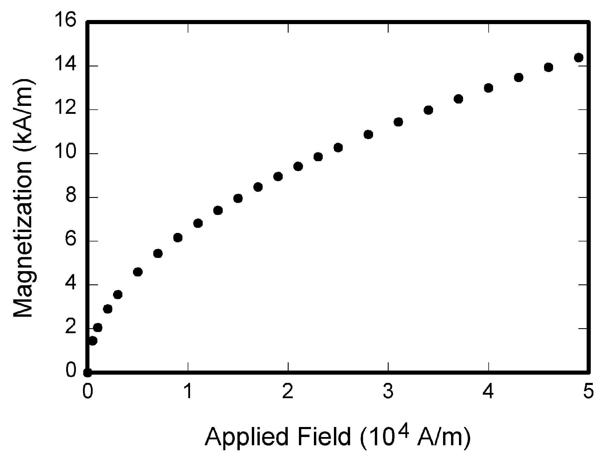
图1 图释应为图的相应说明性文字。
表1 表格说明应为表的相应说明性文字。
表题 | 分栏表题
表题 | 小标题 | 小标题 | 小标题
1
2
3
4
5
图与表的宽度不要超过栏宽。图名应该居中放在图的下面，表名应该居中放在表的上面。避免将图或表放在提及的段落之前。
图与表的精度不能低于300dpi，须保证图片清晰。
2.5．数学公公式和符号
公式必须用公式编辑器编辑，不能使用截图，居中排版，以公式编辑器为例说明如下：
(1)
(2)
如有多个公式，需如上图示例对公式依次进行编号，如(1)、(2)。
3．注意事项
如遇到本文没有涉及的论文格式问题，作者可首先参阅本届大会网页提供的“英文论文格式”要求。若“英文论文格式”也没有涉及该问题，作者可以采纳其它学术论文的惯例，并在投稿时加以说明。
4．结论
请各位作者按照本文给出的论文格式要求编辑和排版您的论文，以便投稿及后期论文的收录和发表。
致谢
本文为国家社科基金一般项目《XXXX研究》(xxxxxxx)的阶段性成果之一。

参考文献
- 参考文献需要15条以上。
- 正文中与参考文献对应的部分要用中括号加阿拉伯数字加以标记，如[1]、[2]、[3]。
- 参考文献的类型以单字母方式标识，如：专著--M论文集--C报纸--N期刊--J学位论文--D报告--R，对于不属于上述的文献类型，可采用字母“Z”标识。
- 期刊类参考文献格式为[序号]作者.文献篇名[J].刊名，出版年份，卷号(期号)：起止页码。
- 译著类参考文献格式为[序号]原著作者.书名[M].译者，译.出版地:出版社，出版年份：起止页码。
- 专著类参考文献格式为[序号]作者.文献书名[M].出版地:出版社，出版年份：起止页码。
- 学位论文类参考文献格式为[序号]作者.文献题名[D].保存地:保存单位，出版年份：起始页码。
- 研究报告类参考文献格式为[序号]作者.文献篇名[R].出版地：出版者，出版年份：起始页码。
- 会议论文类参考文献格式为[序号]析出责任者．析出题名：主编．论文集名[C]．(供选择项：会议名，会址，开会年)出版地：出版者，出版年：起止页码。

